**Техническа спецификация на сайт за онлайн продажба на билети за събития**

**Съдържание**

* Представяне
* Функционалност и Wireframes

Основен елемент Header

Основен елемент Footer

Начална страница

Преглед на всички събития

Търсене на събитие

Детайли на събитие

Поръчка на билети за събитие

Потребителска кошница

Влизане

Регистрация на потребител

Страница на потребителя

Промяна на личните данни

**Представяне:**

**TopTickets** сайт за онлайн продажба на билети за събития – музика, театър, кино, спорт, атракции и др.

**Функционалност и Wireframes**

**Основен елемент Header**

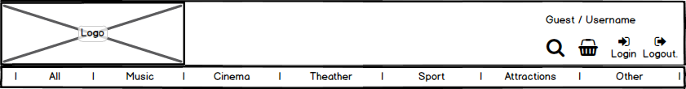

Заглавната лента ще е винаги в горната част на всяка страница, фиксирана неподвижно. Съдържа логото на магазина и данни за текущото състояние – влязъл потребител / гост, потребителска кошница, препратка към търсачка на събития. В долната си част ще съдържа меню с бутони за избор на категория събития.

**Основен елемент Footer**



Ще съдържа линкове с препратки към страници за „Общи условия“, „Контакти“, „За нас“ , „Сигурност“, „Партньори“

**Начална страница**

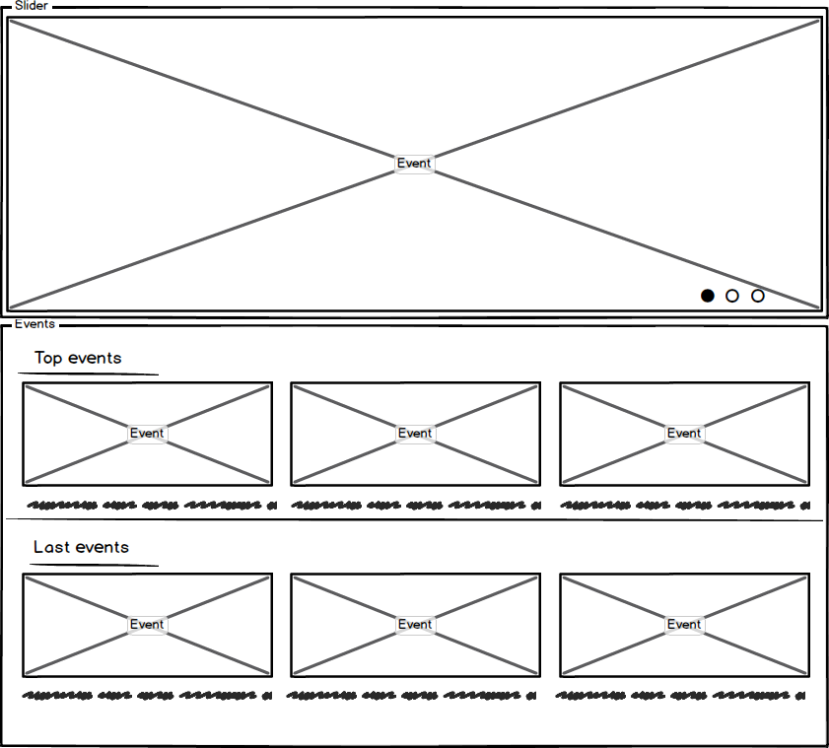

* Слайдър с изображения и препратка към „горещи“ събития
* Секции „Топ събития“ и „Последни събития“ с изображения и кратка информация за събитие.

**Преглед на всички събития / Лична страница на потребителя**

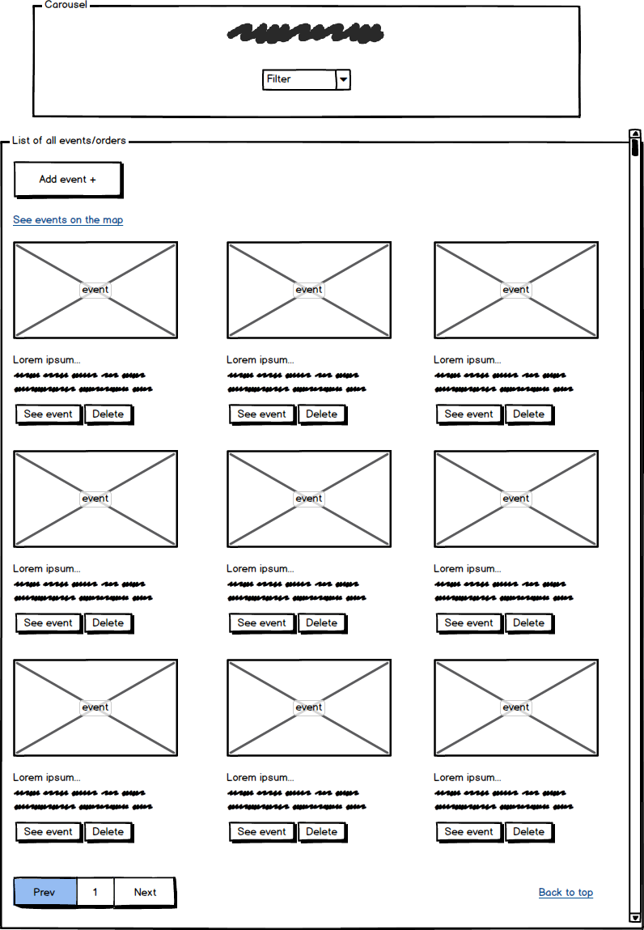

Страницата ще съдържа два контейнера, единия ще е заглавният елемент, който ще държи заглавието на страница и бутон държащ списък със елементите за сортиране на събитията – по място, дата, цена и категория събитие. Под заглавния елемент, в зависимост това дали логнатият юзър е админ или не ще се показва бутон с линк към страницата за създаване на ново събитие. Под него ще има линк към страницата с картата на всички предстоящи събития, за по-добър потребителски интерфейс.

Във вторият основен контейнер ще се листнат всички предстоящи събития като към всяко ще има бутон за изтриване (администраторска или потребителска функционалност) и бутон с линк към конкретното събитие.

Този темплейт ще се използва и за личните събития на отделните потребители. Всяко събитие, за което даден потребител е закупил билет ще се пази в негова лична страница, представляваща същия темплейт без администраторския бутон за създаване на събитие.

**Търсене на събитие**

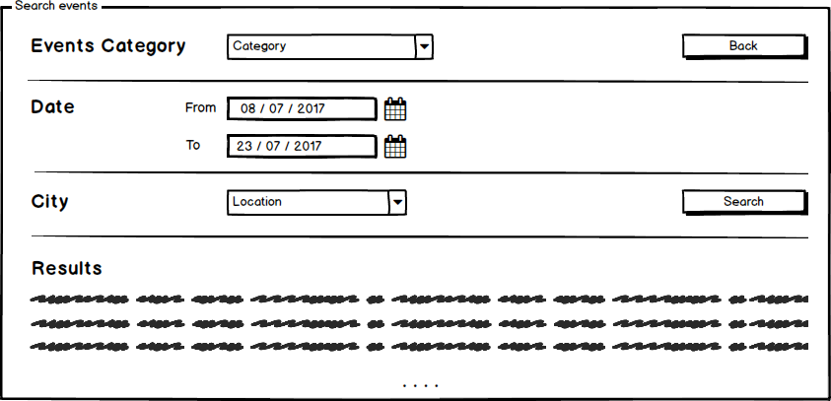

Нова страница с форми за въвеждане на филтри за търсене на събития. Може да се достъпва от всички потребители.

**Детайли на събитие**

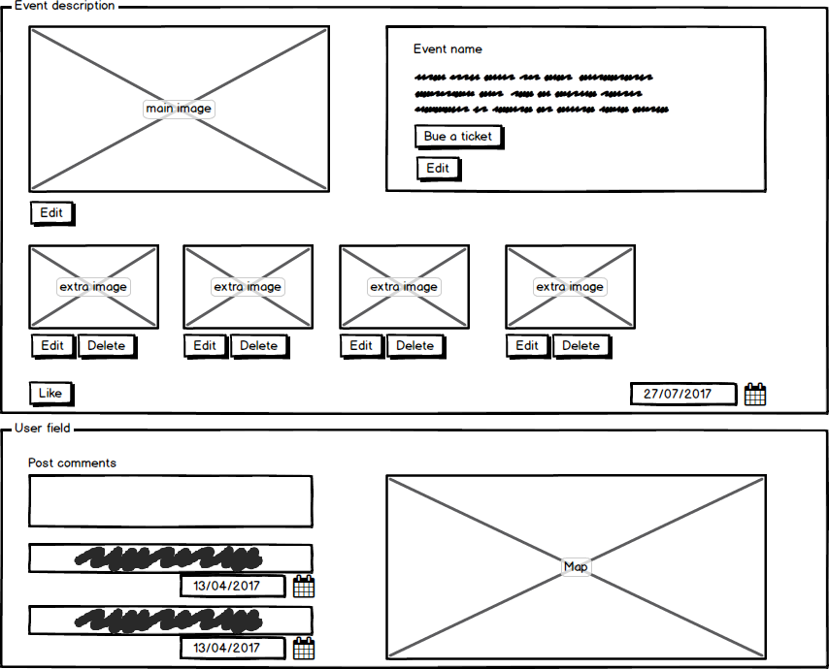

Страницата представлява подробна информация за отделно събитие. Разделена е на две секции. Първата съдържа цялата информация за конкретното събитие – основна снимка и поле с описанието на събитието, както и бутон закупуване на билет. Ако няма налични билети, на мястото на бутона ще се изписва No tickets available. Под основната снимка има и списък с допълнителни снимки, ако е необходимо, като на всеки един елемент от съдържанието са закачени администраторски бутони за управление на съдържанието – edit, delete. Бутона за закупуване на билет ще бъде активен само за потребители на приложението.

Втората секция ще има място за коментари както и карта на местонахождението на конкретното събитие.

**Поръчка на билети за събитие**

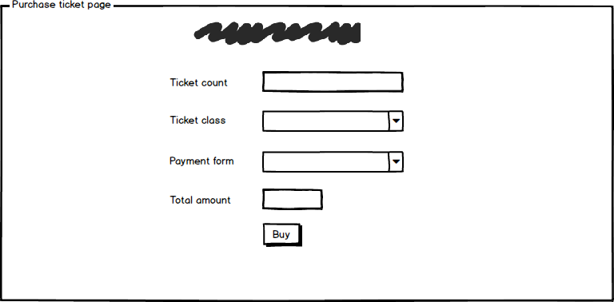

Тази страница ще се зарежда когато потребителя избере бутона “Buy ticket” от личната страница на конкретното събитие, така формата за купуване на билет ще знае за кое събитие се прави резервацията.

**Добавяне и изтриване на събития**

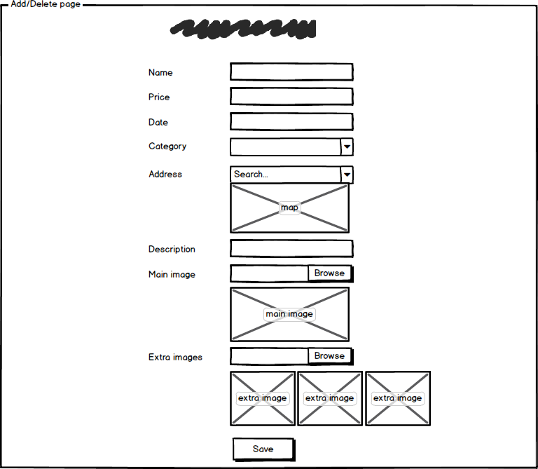

Тази страница е чисто администраторска и ще служи за създаване и промяна на отделно събитие. Съдържа всички реквизити за едно събитие. Тук се използва google map библиотека за прецизиране на мястото, тъй като може да има събития, които да нямат точен адрес. Добавен е и един скрипт файл за добавяне на снимките за събитието – целта е преглед на снимките преди да се събминте формата. От друга страна когато администратора натисне бутона edit върху конкретно събитие данните от събитието ще се налеят е същата тази форма и ще може на ново да я запази с новите промени.

**Потребителска кошница**

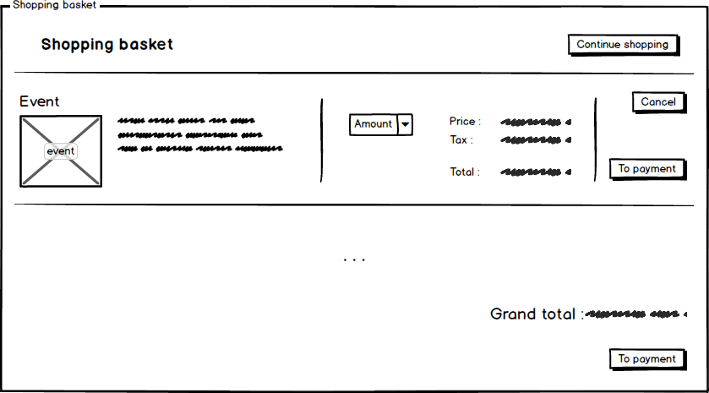

Появяващ се нов екран в прозореца на текущата страница. Достъпен от всички потребители.

**Влизане на потребител в приложението**

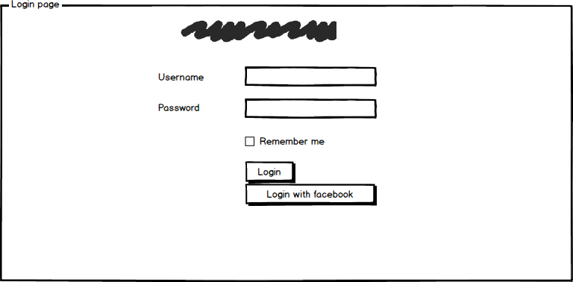

Страницата е стандартна форма за вход на потребител в системата с неговото потребителско име и паролата. Има и бутон за вход с фейсбук профил, ако потребителя пожелае. Липсва имплементация на бутона.

**Регистрация на потребител**

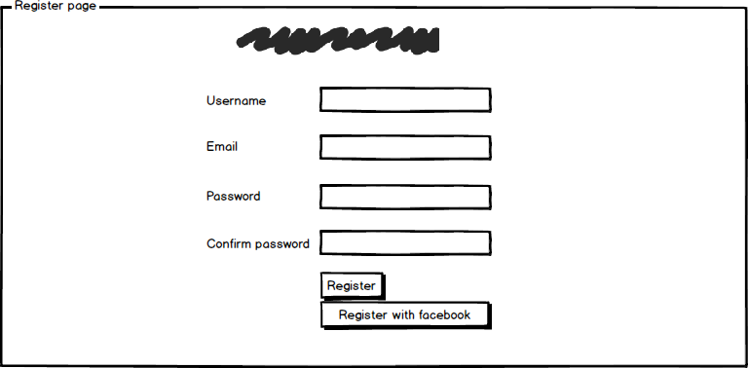

Страницата за регистрация на потребител също е стандартна за регистриране на потребител в уеб приложение, като тук също има бутон за регистрация с фейсбук профила на потребителя.

**Карта на събитията**

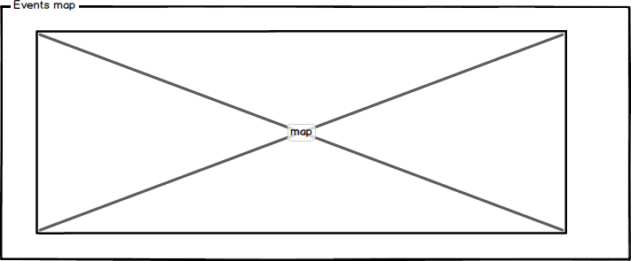

Тази страница ще представлява карта на всички предстоящи събития. Върху google map карта ще се отбелязват всички предстоящи събития посредством маркери. Страницата ще служи за улеснение на потребителите.

**Промяна на личните данни**

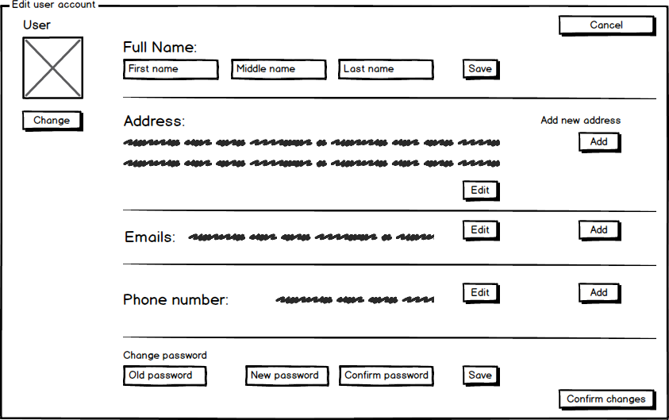

Нова страница достъпна само от регистрирани потребители.